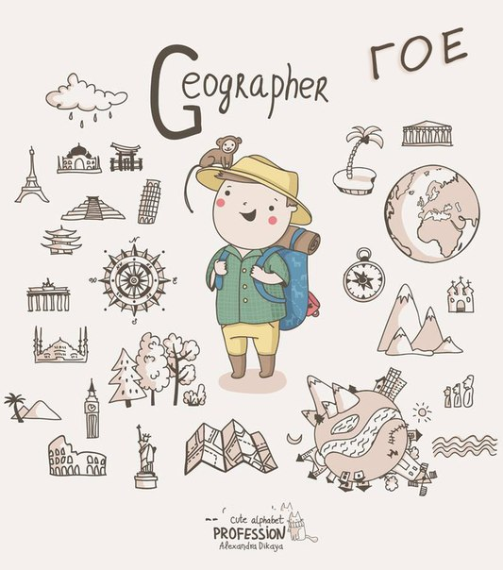

у 2016-2017 навчальному році запрошує на навчання за такими напрямами підготовки: за держзамовленням (безкоштовно), за контрактом (за рахунок юридичних та фізичних осіб):
Форма навчання: денна та заочна.
Напрям підготовки – ГЕОГРАФІЯ
Рівень акредитації – IV
Назва професії: географ. Вчитель (викладач) географії та економіки.
Спеціалізація: Краєзнавчо-туристична робота.
Ліцензовано новий напрям підготовки бакалавра – ТУРИЗМ.
Готує: бакалаврів з туризму, фахівців з туристичного обслуговування,екскурсовод.
Міністерство освіти і науки України
Криворізький державний педагогічний університет

Бюджетна і контрактна форми навчання.

Спеціальності та спеціалізації факультету

Підготовка ОКР «Бакалавр» (4 роки навчання)
1.Географія: бакалавр географії, вчитель географії.
2.Туризм: бакалавр з туризму, фахівець з туристичного обслуговування.

Підготовка ОКР «Магістр» навчання після закінчення ОКР «Бакалавр»)
1.Географія: географ, викладач географії, вчитель економіки.
Спеціалізація: краєзнавчо-туристична робота.
Контакти:
50086, м. Кривий Ріг,
проспект Гагаріна, 54.
Головний корпус
Криворізького державного педагогічного університету
4-й поверх, ліве крило.
Тел.: (0564) 71-59-34
Сайт: http://kdpu.edu.ua
E-mail: geograf_kdpu@mail.ru

Географічний факультет запрошує

